**Тема занятия: «В гостях у братьев [Р] и [РЬ]»**

*Доброе утро! Птицы запели!*

*Добрые люди, вставайте с постели.*

*Вся темнота расползлась по углам,*

*Солнце встает и идет по домам.*

*Доброе утро и солнцу, и птицам.*

*Доброе утро улыбчивым лицам!*

Ребята, мама или папа будет читать вам стихотворение, а вы показывайте части тела, которые будут названы:

*У тебя есть пальцы, ногти,*

*Руки есть, запястья, локти,*

*Ноги, шея, плечи, грудь,*

*И животик не забудь.*

*Есть колени, лоб, спина,*

*Голова — она одна.*

*Есть два уха, две щеки,*

*Брови, скулы и виски.*

*Подбородок есть и губы,*

*Глазки, нос, язык и зубы.*



Сегодня мы пойдем в гости к Язычку. (Знакомство с домиком Язычка.) Этот домик — ротик. В нем живут звуки. Скажите, сколько этажей в домике? Первый этаж — это нижние зубы. На первом этаже живут гласные звуки: А, О, У, Ы, Э, И. Назовите их. Там же живет семейка свистящих звуков: С, З, Сь, Зь, Ц. Повторите! Второй этаж — это верхние зубы. Посмотрите, сколько звуков здесь живет! Некоторые из них любят шипеть. Их называют семейкой шипящих звуков. Давайте их назовем: Ш, Ж, Ч, Щ. Еще на втором этаже живут звуки, которые любят петь звонкие песни. Это братья — сонорные звуки Л, Ль и Р, Рь. Звуки Л, Р — с твердым характером, а звуки Ль, Рь — с мягким. Давайте их назовем. На втором этаже живут еще и другие звуки, но с ними мы познакомимся позднее. Вот такой он, «Домик звуков». А это хозяин домика — Язычок. Сейчас он будет делать зарядку. Давайте поможем Язычку!

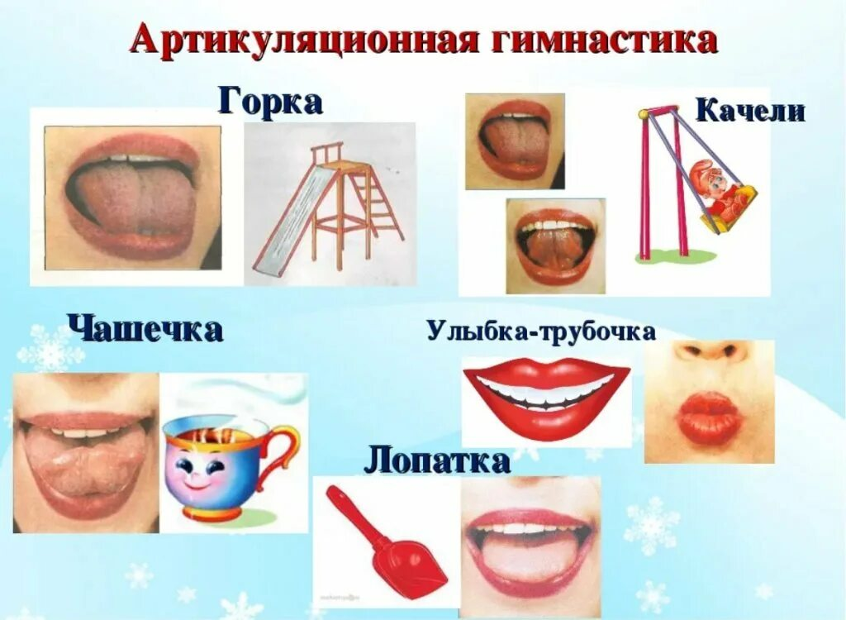

*Ребята, посмотрите, к кому мы пришли в гости!? (звуки р, рь)*

*Сегодня старший братец – это твердый звук р, младший братец – мягкий звук рь. Старший братец приехал на большой машине, а младший на маленькой. Но что-то случилось с моторами и машины больше не могут ехать. Давайте поможем завести моторы. Мотор у большой машины звучит твердо и громко р-р-р-р-р-р-р-р-р. Завели мотор у большой машины. Мотор у маленькой машины звучит мягко, нежно рь-рь-рь-рь-рь-рь. Завели мотор у маленькой машины.*

*Ребята, старший и младший братцы благодарят вас, теперь они смогут поехать к другим ребятам.*

*А еще наши братцы приготовили разные интересные задания.*

**Упражнение «Поймай звук Р [Рь]»** Родитель называет слова и просит ребенка хлопнуть в ладоши, если в слове есть звук [Р] или [РЬ]. Слова: рама, окно, рука, нос, рот, краска, волосы, мотор, собака, корова...

**Игра «Дятел»** (на отработку чувства ритма) Родитель читает стихи: *Дятел дерево долбит, Эхо четко повторит.* Затем он отстукивает ритм, а ребенок повторяют его. Например: хх х; х хх х; х хх хх х и т.д.

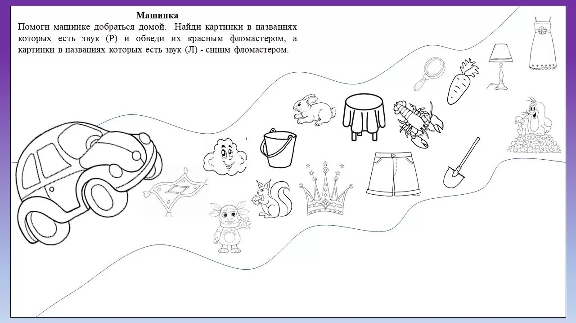

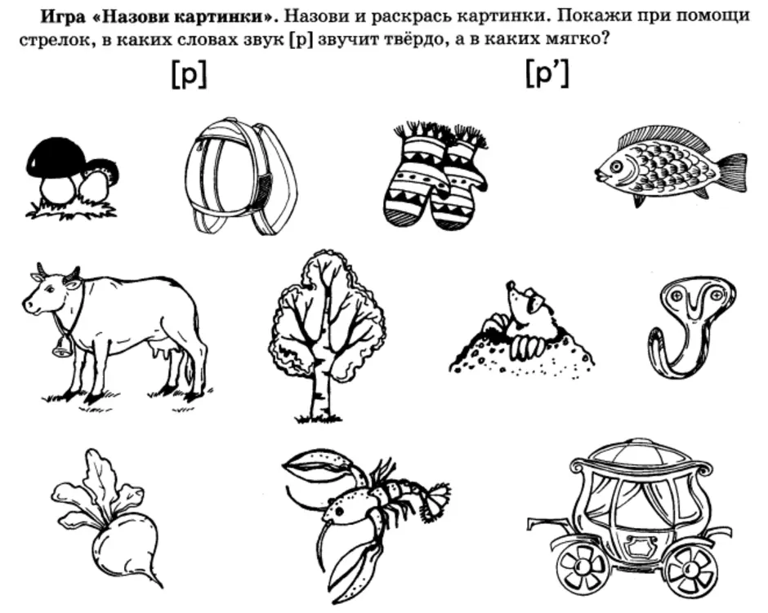

*Ребята, а еще братцы попросили меня поиграть с вами в игру «Строим дом». Вы будете называть слова, необходимые для постройки дома со звуками р и рь. Слова проговаривайте громко, четко выделяя звук р или рь. (кирпичи, бревна, труба, крыльцо, чердак и т.д.) Теперь обставим дом изнутри (кровать, кресло, шторы, ковер и т.д.) А вокруг дома можно разбить сад и огород (деревья и кустарники, забор, грядки, огурец, помидор, роза и т.д.)*

Ребята, мне очень понравилось, как вы сегодня занимались. Спасибо за внимание!

Возникшие вопросы присылайте мне на электронную почту pashchina83@mail.ru.